Проверяемые задания

Практическое задание 1
Тема 4. Цифровая логика в компьютерной архитектуре
Цель работы: сформировать навыки построения логических схем и логических функций.
Задание. Построить логическую схему по заданному выражению. Указать логическую функцию, соответствующую логической схеме.
Рекомендации по выполнению задания
Выбор варианта осуществляется по первой букве фамилии студента.
  - По заданному выражению функции f построить логическую схему в полном базисе {И, ИЛИ, НЕ}.
  - Записать заданную функцию через операцию «И-НЕ».
  - По полученному в п. 1.2 выражению построить логическую схему в базисе {И-НЕ}.
  - Указать на схемах из п. 1.1 и п. 1.3 значения логических сигналов на выходе каждого логического элемента для заданной комбинации входных сигналов. Значение f ФАЛ в п. 1.1 должно быть равно f ФАЛ в п. 1.3.

Варианты задания
Первая буква фамилии | Выражение | Входной сигнал
Первая буква фамилии | Выражение | А | В | С
А, Б | $$F=A∨\overline{B}C∨AB$$ | 1 | 1 | 0
В, Г, Д | $$F=\overline{B}A∨C\overline{A∨B}$$ | 0 | 0 | 0
Е, Ё, Ж | $$F=\left(\overline{B}∨A\right)C∨\overline{B\overline{A}}$$ | 0 | 1 | 1
З, И, Й | $$F=A∨(A\overline{C})∨\overline{BC}$$ | 1 | 1 | 1
К, Л, М | $$F=AB∨(A∨C)∨\overline{A}$$ | 0 | 0 | 0
Н, О, П | $$F=\overline{B}∨(AC∨\overline{AB})A$$ | 1 | 0 | 0
Р, С, Т | $$F=\overline{B}∨AC∨\overline{AB}$$ | 0 | 1 | 0
У, Ф, Х, Ц | $$F=\overline{B}C∨\overline{A}C∨\overline{AB}C$$ | 0 | 1 | 0
Ч, Ш, Щ, Ы | $$F=C∨A\overline{B}C∨\overline{AC}$$ | 1 | 1 | 1
Э, Ю, Я | $$F=\overline{C}∨AB∨(A∨B)$$ | 1 | 1 | 1

2.1. Указать логическую функцию, соответствующую логической схеме. Вычислить значение функции.

Варианты задания
Первая буква фамилии | Задание
А, Б | 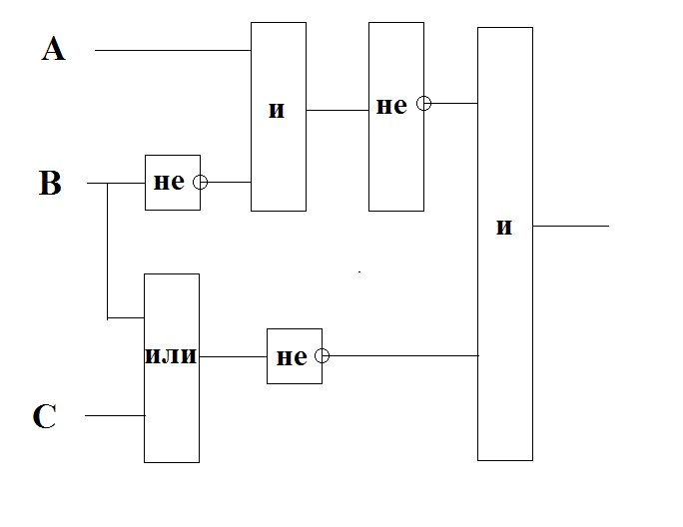  А = 1, В = 0, С = 1
В, Г, Д | 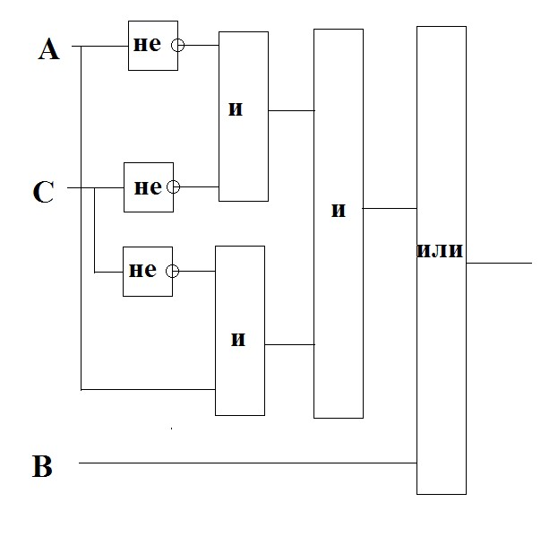  А = 0, В = 0, С = 1
Е, Ё, Ж | 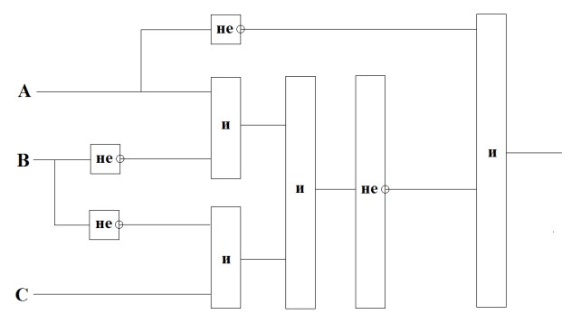  А = 0, В = 0, С = 1
З, И, Й | 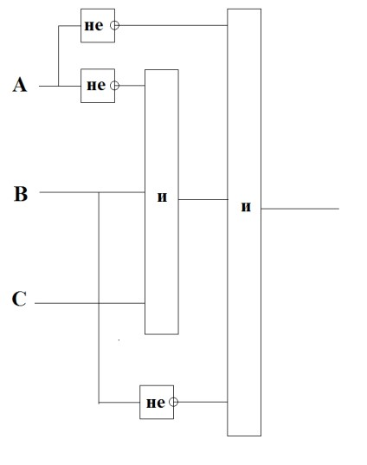  А = 1, В = 1, С = 0
К, Л, М | 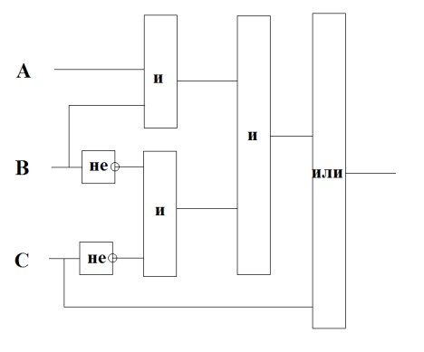  А = 1, В = 0, С = 1
Н, О, П | 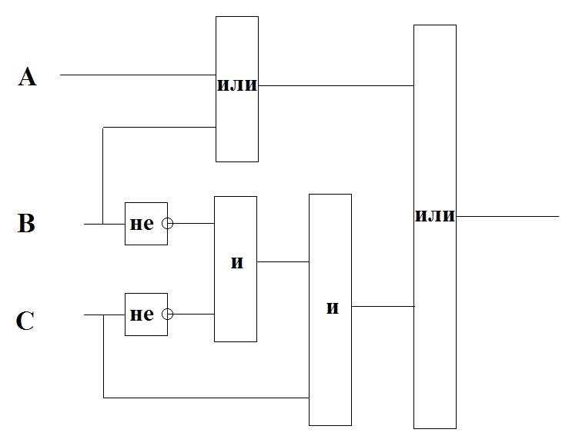  А = 1, В = 0, С = 1
Р, С, Т | 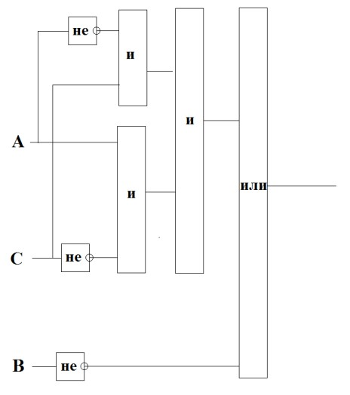  А = 0, В = 0, С = 1
У, Ф, Х, Ц | 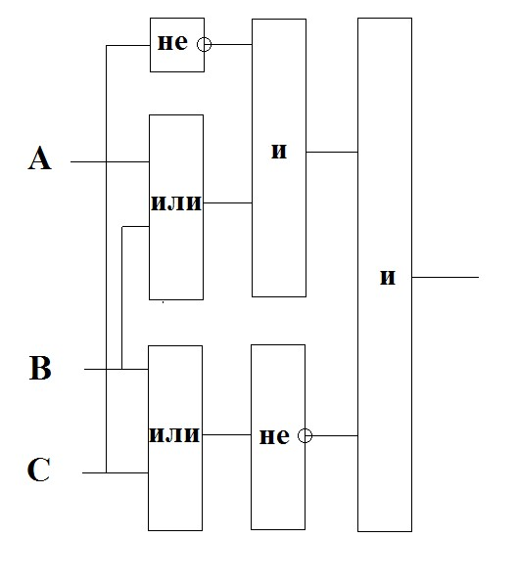  А=1, В=0, С=1
Ч, Ш, Щ, Ы | 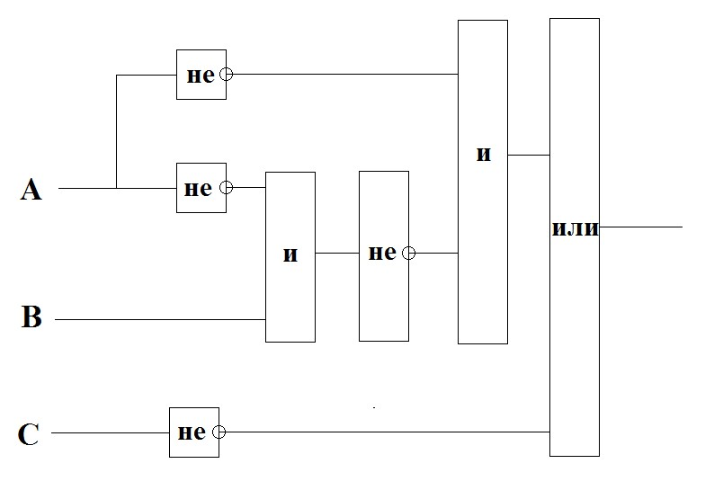  А = 1, В = 1, С = 0
Э, Ю, Я | 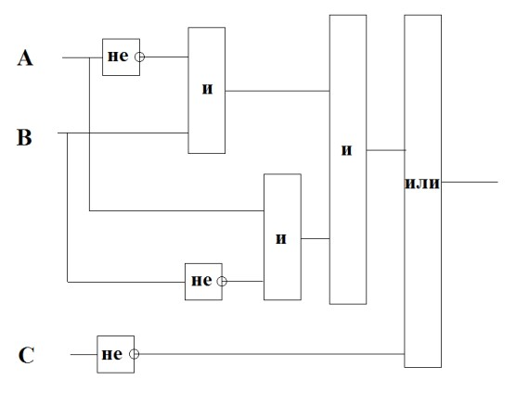  А = 1, В = 1, С = 0

2.2. Оформить отчет, предоставить результаты выполненных заданий.

Практическое задание 2
Тема 5. Аппаратная часть в компьютерной архитектуре
Цель работы: сформировать представления о компонентах элементов системной шины.
Задание. Рассмотреть организацию ЭВМ на основе шинной архитектуры и изучить компоненты материнской платы. Указать основные слоты и разъемы.
Рекомендации по выполнению задания
Выбор варианта осуществляется по первой букве фамилии студента.
- Ознакомиться с компонентами заданной материнской платы. Указать в таблице элементы платы.
Элементы платы |  | Вид
 |  | Тип |  | Количество
Модель материнской платы
Тип материнской платы
Сокет
Тип совместимых процессоров
Чипсет
Дисковые контролеры и их количество
Система BIOS
Разъемы модулей оперативной памяти |  | Слоты для установки плат расширения
Тип | Количество | Тип | Количество | Внешние устройства
Максимальный объем ОЗУ:
- Изучить и пронумеровать слоты и разъемы на материнской плате.
- Составить таблицу с указанием всех пронумерованных слотов и разъемов.
Номер элемента  на схеме | Название элемента | Назначение  элемента
1
2

- Оформить отчет, предоставить результаты выполненных заданий

Первая буква фамилии | Задание
А, Б | 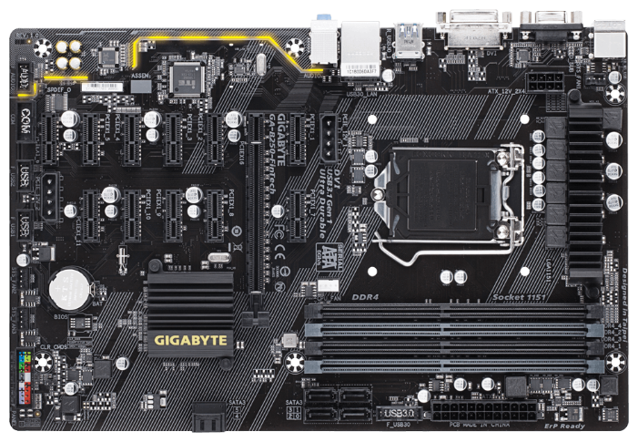  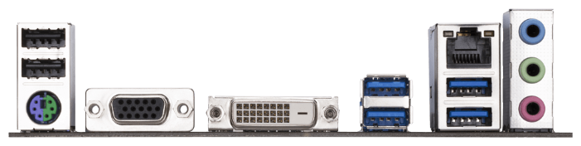
В, Г, Д | 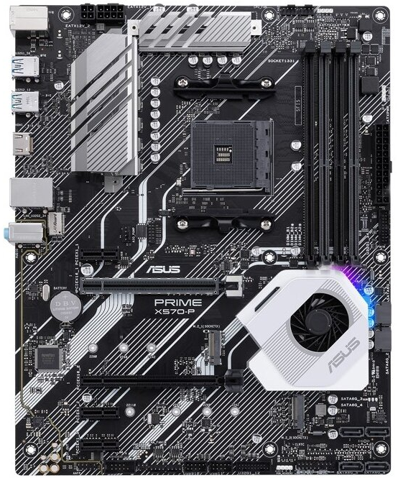  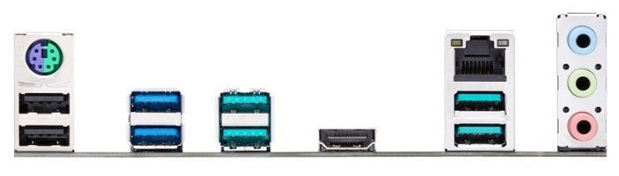
Е, Ё, Ж | 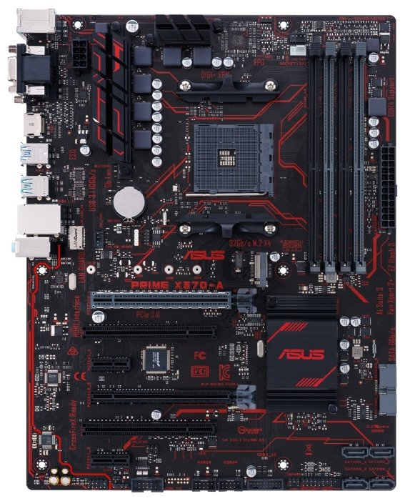  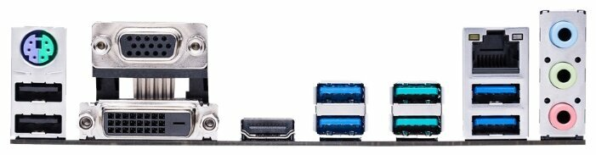
З, И, Й
К, Л, М | 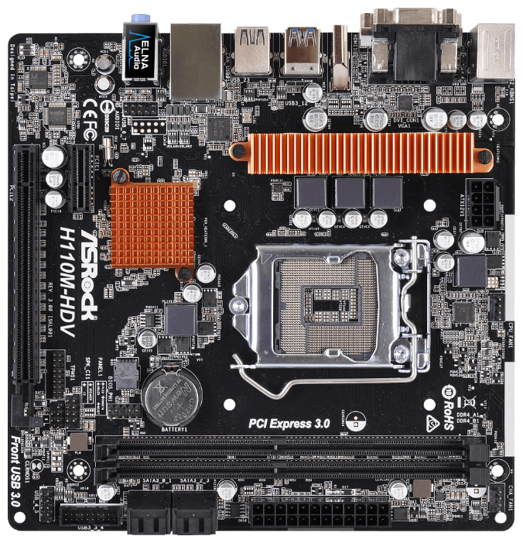  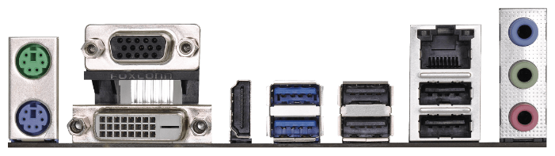
Н, О, П | 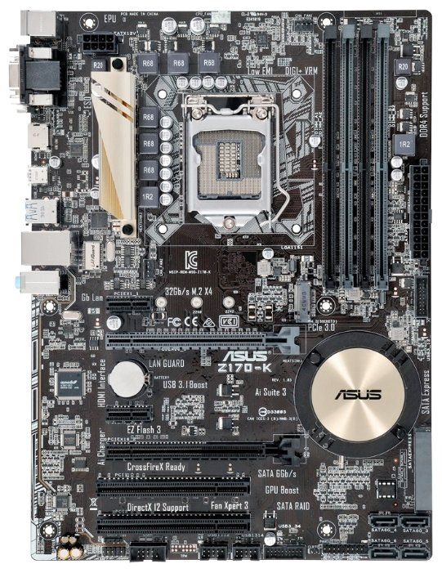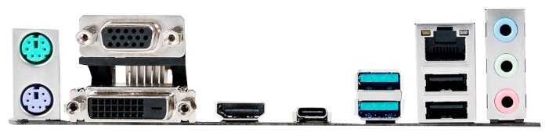
Р, С, Т | 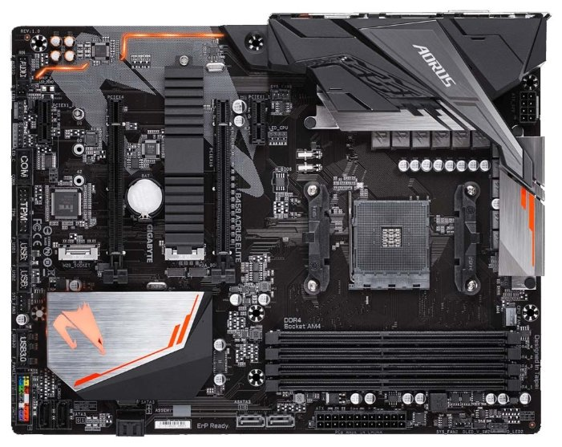  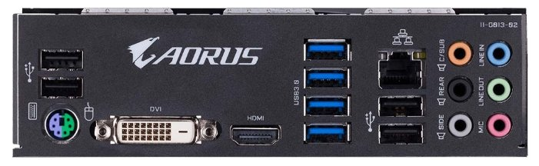
У, Ф, Х, Ц | 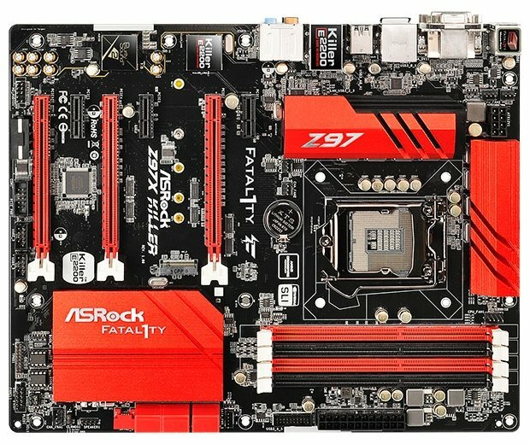  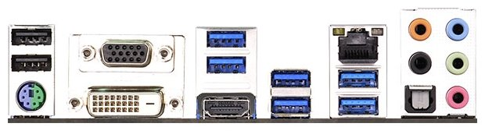
Ч, Ш, Щ, Ы | 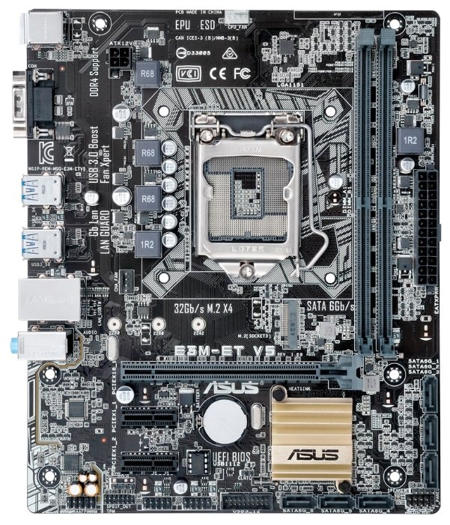  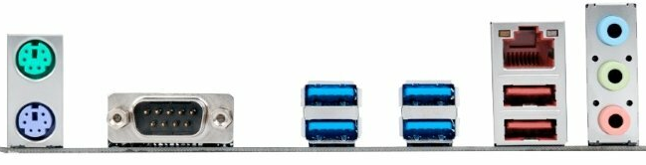
Э, Ю, Я | 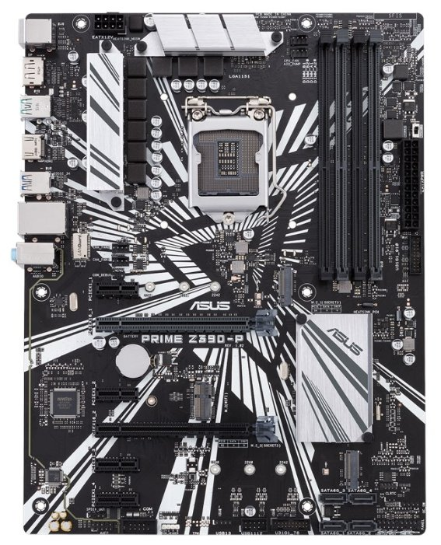  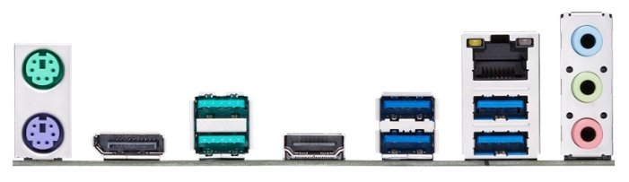

Практическое задание 3
Тема 12. Управление процессами. Часть 2
Цель работы: сформировать практические навыки управления процессами в операционных системах.
Задание. Осуществить процесс управления процессами и потоками в операционных системах Windows и Linux.
Рекомендации по выполнению задания
Выполнить следующие пункты в операционной системе Windows:
- Запустить Диспетчер задач.
- Просмотреть все запушенные процессы.
- Оценить загруженность ЦП и физической памяти.
- Запустить приложения: Word, PowerPoint, Калькулятор, Paint.
- Зафиксировать изменения количества запущенных процессов, объема загруженности ЦП и физической памяти.
- Запустить приложение Блокнот (notepad.exe) с помощью Диспетчера задач.
- Завершить работу с приложением Word с помощью Диспетчера задач.
- Просмотреть активные процессы.
- Определить для процессов notepad.exe, explorer.exe, powerpnt.exe, winword.exe значения счетчиков и добавить в таблицу ниже.
Процесс | ИД процесса | Пользователь | Базовый приоритет | Загрузка ЦП | Время ЦП | Память – рабочий набор | Память – выгружаемый пул | Память – невыгружае-мый пул | Счетчик потоков | Дескрипторы
explorer.exe
winword.exe
powerpnt.exe
notepad.exe
- Перечислить процессы, имеющие высокий базовый приоритет.
- Определить объем физической памяти: всего, кэшировано, доступно, свободно; память ядра – выгружаемая, невыгружаемая; общее количество дескрипторов и потоков.
- Запустить командную строку.
- В командной строке запустить программу Paint c высоким приоритетом.
- Используя индикатор процесса, завершить программу Paint.
- С помощью командной строки просмотреть информацию обо всех запущенных процессах.
Выполнить следующие пункты в операционной системе Linux:
- Просмотреть все запушенные процессы в терминале.
- С помощью команд освоить особенности выполнения следующих видов операций с процессами: запуск, запуск по времени, изменение приоритетов, уничтожение процессов.
Для этого:
- создать задание на запуск процессов в определенное время, в определенную дату и с определенным приоритетом (в очереди на запуск), показать список заданий, удалить задание из списка;
- рассмотреть порядок конфигурирования файла /etc/crontab;
- выдать сигнал на прекращение процесса по ID и по имени;
- запустить процесс с конкретным приоритетом;
- изменить приоритет конкретного процесса;
- вывести информацию о работающих процессах;
- запустить процесс в фоновом режиме, выводить из него: выходной поток на передачу другой программе; выходной поток процесса в файл;
- вывести информацию о работающих процессах с различным количеством столбцов и процессов;
- вывести динамическую информацию о процессах, сортировать эту информацию по столбцам, убирать и добавлять столбцы, менять приоритет процесса, уничтожать процесс.

Оформить отчет, предоставив ответы по каждому пункту.

Практическое задание 4
Тема 16. Файловая система. Часть 1
Цель работы: сформировать навыки работы с логическими дисками и с файловыми системами.
Задание. Изучить системные структуры операционных систем. Установить виртуальную машину, создать логические диски с файловыми системами.
Рекомендации по выполнению задания
  - Посмотреть инструкцию «Структурные разделы жесткого диска».
  - Установить на рабочем компьютере виртуальную машину VM VirtualBox.
  - Установить операционные системы Windows и Linux на виртуальной машине.
  - Создать в виртуальной машине Windows новый диск размером 4 ГБ и разделить этот диск 3 раздела.
  - Выполнить следующие основные виды операций с дисками и файлами, используя командную строку и утилиту DISKPART:
    - создать на первом разделе файловую систему FAT32, на втором – NTFS;
    - создать каталог С:\FIO\ и сделать его виртуальным диском E;
    - проверить список логических томов;
    - отобразить детальную информацию о томе, которому соответствует логический диск;
    - установить соответствие пути в файловой системе заданному диску;
    - двум первым разделам присвоить метки вида (FIO – FAT32 и NTFS);
    - удалить метки тома первого диска;
    - преобразовать тома с файловой системой FAT и FAT32 в тома с файловой системой NTFS;
    - продемонстрировать процесс работы с файлами (создать, копировать, переместить/переименовать, редактировать и удалить файлы, в том числе файлы NTFS с потоками).
  - Создать в виртуальной машине Linux диск размером 6 ГБ и выполнить следующее:
- разделить диск на 5 разделов;
- в этих разделах создать файловые системы FAT32, NTFS и EXT3 (с журналом);
- все разделы смонтировать в подкаталоги каталога /mnt//.
  - С помощью команд выполнить следующие виды операций с дисками и файлами:
- смонтировать/размонтировать файловую систему;
- вывести информацию о смонтированных дисках (в т. ч. тип файловой системы);
- проверить файловые системы;
- установить соответствие пути в файловой системе заданному диску;
- преобразовывать тома с файловой системой FAT32 в тома с файловой системой NTFS;
- продемонстрировать процесс работы с директориями (создать, переместить/переименовать и удалить созданные директории);
- продемонстрировать процесс работы с файлами (создать, копировать, переместить/переименовать, редактировать и удалить созданные файлы).
  - Оформить отчет, предоставив ответы по каждому пункту. Добавить экранные формы рабочего стола установленной системы и примеры выполнения основных операций над дисками и файлами.

